**Комп’ютерні практикуми з кредитного модуля**

**«Компоненти програмної інженерії - 1. Моделювання та Аналіз вимог до програмного забезпечення»**

**Спеціальність 121 «Інженерія програмного забезпечення»**

**Освітня програма Інженерія програмного забезпечення комп’ютеризованих систем**

**Форма навчання денна/заочна**

**2024-2025**

**Комп’ютерний практикум N 4, Варіант 3**

**Група ІП-з31**

**Студент Ткаченко К.О**

**Тема практикуму: Моделювання даних**

**Завдання Комп’ютерного практикуму.**

Відповідно до Моделей Варіантів Використання (Use Cases), Моделі Бізнес-процесу, Моделей Екранних форм, представлених у результатах Варіанту 3 Комп’ютерних практикумів N 1, 2, 3, розробити моделі даних шляхом виконання наступних дій:

* проаналізувати елементи моделей, в яких є посилання на інформаційні об’єкти, і скласти перелік інформаційних об’єктів, для яких будуть описані моделі даних,
* виявити склад полів кожного інформаційного об’єкту,
* призначити назви класам даних і полям,
* визначити прийнятні формати полів,
* визначити, які поля є ключовими в кожному інформаційному об’єкті (ключових полів може бути декілька),
* описати Діаграму класів для виявлених інформаційних об‘єктів,
* описати таблиці із Логічними моделями інформаційних об‘єктів,
* включити Діаграму класів і таблиці із Логічними моделями в один файл із результатами Комп’ютерного практикуму (формати doc/pdf).

**Діаграмма класів:**

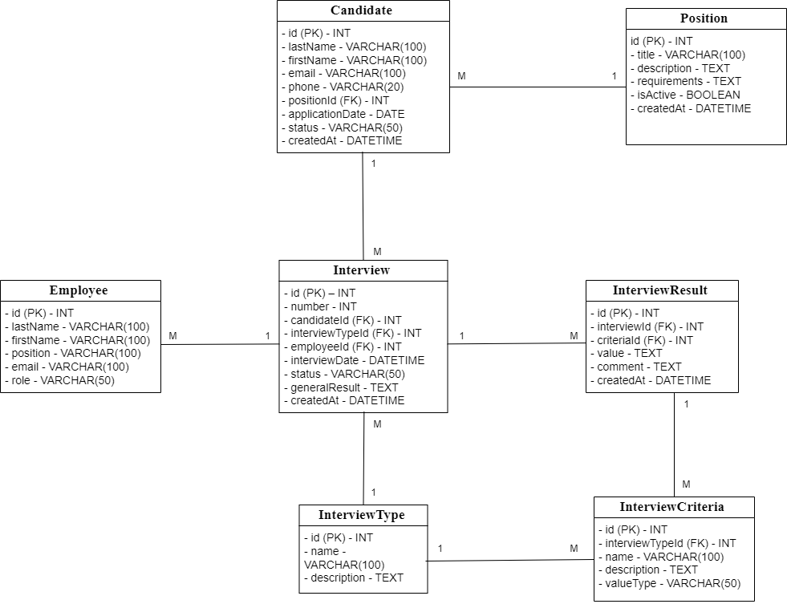

**Candidate (Кандидат):**

- id (PK) - INT

- lastName - VARCHAR(100)

- firstName - VARCHAR(100)

- email - VARCHAR(100)

- phone - VARCHAR(20)

- positionId (FK) - INT

- applicationDate - DATE

- status - VARCHAR(50)

- createdAt - DATETIME

**Position (Посада):**

- id (PK) - INT

- title - VARCHAR(100)

- description - TEXT

- requirements - TEXT

- isActive - BOOLEAN

- createdAt - DATETIME

**Interview (Інтерв'ю):**

- id (PK) – INT

- number - INT

- candidateId (FK) - INT

- interviewTypeId (FK) - INT

- employeeId (FK) - INT

- interviewDate - DATETIME

- status - VARCHAR(50)

- generalResult - TEXT

- createdAt - DATETIME

**InterviewResult (Результати інтерв'ю):**

- id (PK) - INT

- interviewId (FK) - INT

- criteriaId (FK) - INT

- value - TEXT

- comment - TEXT

- createdAt - DATETIME

**InterviewType (Тип інтерв'ю):**

- id (PK) - INT

- name - VARCHAR(100)

- description - TEXT

**Employee (Працівник):**

- id (PK) - INT

- lastName - VARCHAR(100)

- firstName - VARCHAR(100)

- position - VARCHAR(100)

- email - VARCHAR(100)

- role - VARCHAR(50)

**InterviewCriteria (Критерії оцінювання):**

- id (PK) - INT

- interviewTypeId (FK) - INT

- name - VARCHAR(100)

- description - TEXT

- valueType - VARCHAR(50)